X. Józsa Mihály Vers- és Prózamondó Fesztivál
2025. december 06., Békéscsaba

A fesztivál szervezője: a
Féling Színház Kulturális Egyesület és a Csabagyöngye Kulturális Központ.
Nevezési határidő: 2025. NOVEMBER 15. (24 óra)!

A Fesztiválra jelentkezés feltételei:

1. – A fesztiválra kizárólag nem hivatásos (amatőr) vers és/vagy prózamondók jelentkezését várjuk.
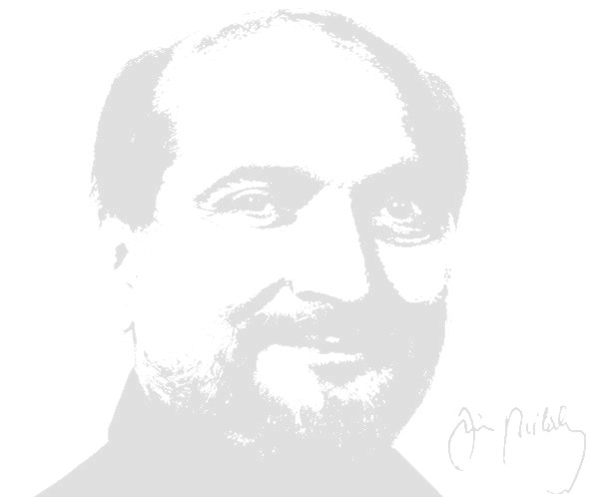2. – A jelentkező a betöltötte a 14. életévét.
3. – A jelentkezőket két korcsoportba soroljuk: A = 14-18 év közöttiek; B = 18 év felettiek

A választott versre és/vagy prózára vonatkozó követelmények:

1. – Minden jelentkező max. 6, min. 3 verssel és/vagy pózával jelentkezhet.
2. – A fesztiválra nevezett vers, vagy prózai mű előadási ideje: min. 2, max. 10 perc.

Jelentkezés menete:

1. – A Fesztiválra való nevezéshez megfelelően kitöltött jelentkezési lap (mellékletben!).
2. –Kérjük, hogy a jelentkezési lapot on-line küldje meg a steinwender.jozsef@gmail.com címre (elérhető a http://feling2025.2020felingszinhaz.nhely.hu/Feling.html felületen is).

Meghívás és fesztivál:

1. – A fesztiválra jelentkezők közül 20 fő versmondót, és 20 fő prózamondót hívnak meg a szervezők.
2. –Döntéséről a szervező a kiválasztott jelentkezőket elektronikus formában (e-mail) értesíti.
3. – A fesztivál tervezett időpontja: 2025. december 06.
4. – A fesztiválon, kategóriánként 1., 2., 3. díj (esetleg különdíj) kiadására kerül sor.

A kiírásban leírtak elfogadása:

A jelentkezési lap Fesztiválra történő benyújtásával a jelentkező elfogadja az itt írtakat, illetve kijelenti, hogy engedélye van minden, esetlegesen szerzői joggal védett szöveg történő felhasználására.

Egyéb tudnivalók:
Az esetleg felmerülő szállással, utazással kapcsolatos költségek a jelentkezőt terhelik.

Féling Színház Kulturális Egyesület
Csabagyöngye Kulturális Központ

JELENTKEZÉSI LAP

X. Józsa Mihály Vers- és Prózamondó Fesztivál
2025. december 06., Békéscsaba
Nevezési határidő: 2025. november 15. (24 óra)

A jelentkező neve: _______________________________________ (nyomtatott nagy betűkkel)

Lakóhelye (megye, település, utca, házszám): ________________________________________________

Telefon: _______________________________

E-mail: ______________________________@_________________ (Ügyeljen a pontos olvashatóságra!)

>> Diák – (18 évesnél fiatalabb) >> felnőtt – (18 évesnél idősebb) >> ALÁHÚZÁSSAL JELÖLJE!

A fesztiválra nevezett versek/próza és/vagy próza(részletek) felsorolása…

- – Szerző/cím: ____________________________________________________________

- – Szerző/cím: ____________________________________________________________

- – Szerző/cím: ____________________________________________________________

A szállással, utazással – amennyiben és ha szükséges –, kapcsolatos költségek a jelentkezőt terhelik.

Aláírt jelentkezési lap birtokában a szerzői jogi kérdésekkel kapcsolatban a Féling Színház Kulturális Egyesületet semmilyen felelősség nem terheli, irányába követelés nem indítható.

Kelt: ______________________________________

_______________________________
aláírás

A program szervezője a fent megadott személyes adatokat kizárólag a nevezett fesztivál szervezéséhez szükséges kommunikációra használja. Azokat nem adja tovább

A jelentkezési lapot on-line küldje meg a steinwender.jozsef@gmail.com címre (elérhető a http://feling2025.2020felingszinhaz.nhely.hu/Feling.html felületen is)
A program szervezője a fent megadott személyes adatokat kizárólag a nevezett fesztivál szervezéséhez szükséges kommunikációra használja. Azokat nem adja tovább!

